«Тайны мира, загадки истории»
Сколько загадок, неразгаданных тайн скрывает мировая история. И всегда они влекли к себе пытливый ум человека. Множество ученых и писателей пытаются дойти до истины, заглянуть вглубь веков, проникнуть в прошлое. Так было и будет. Книги из рекомендательного списка «Тайны мира, загадки истории» расскажут об удивительных явлениях прошлого и настоящего, исчезнувших цивилизациях, неразрешимых исторических загадках.
Наших читателей ждёт путешествие в доисторический мир, древнюю Азию, Египет, Африку, знакомство с археологическими тайнами страны и древними цивилизациями Америки, Ближнего Востока. Троя, Атлантида, тайны Тутанхамона, викинги, скифские курганы, ацтеки, сарматы, Великий Новгород и археологические загадки родного края – об этом и многом другом можно узнать из книг, указанных в списке.

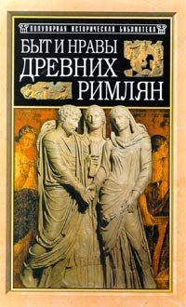
Гиро, Поль. Быт и нравы древних римлян / П. Гиро. – Смоленск: Русич, 2001. – 576 с.: ил. – (Популярная историческая библиотека).
Издание представляет собой избранные страницы известной книги французского историка Поля Гиро «Частная и общественная жизнь римлян», вышедшей в свет в России в начале прошлого века. Обращаясь к свидетельствам античных писателей и исследованиям современных ему ученых, автор воссоздает семейный и государственный уклад, обычаи и нравы Древнего Рима. Настоящее издание снабжено многочисленными иллюстрациями, а также примечаниями и библиографическими справками, которые позволят читателям лучше понять своеобразие далекой от нас эпохи.
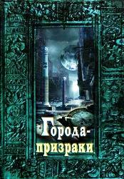
Города-призраки / сост. И. В. Тюрников. – М.: Эксмо, 2009. – 256 с. – (Энциклопедия тайн).
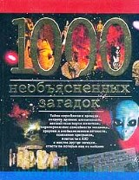
У городов, как и у людей, бывают свои судьбы. Что можно сказать о городах, лишившихся вдруг своих жителей? Да, такие города существуют! И это не только живописные развалины Карфагена, куда стекаются туристы со всего света. Это и неизвестные нам города нашей собственной страны... Почему эти города прекратили свое существование, превратившись в своеобразные призраки? Ответы на эти вопросы ищите на страницах данной книги.
Дамаскин, И. А. 1000 необъясненных загадок / И. А. Дамаскин; ил. А. А. Румянцева [и др.]. – М.: Астрель, АСТ, 2002. – 287 с.: ил.
В мире много загадок, ответы на которые еще не найдены. Они касаются разных областей жизни, связаны с разными науками: историей, географией, литературой, физикой, математикой, психологией, биологией. В этой книге рассказывается о самых странных явлениях: НЛО, динозавры, Бермудский треугольник, призраки, паранормальные способности человека и многое другое. Это увлекательное и познавательное чтение.
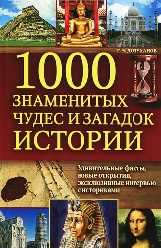
Долуханов, Г. Э. 1000 знаменитых чудес и загадок истории / Г. Э. Долуханов. – Харьков, Белгород: Клуб семейного досуга, 2012. – 416 с.: ил.
За многовековую историю человечества разные эпохи и континенты накопили тысячу неразгаданных тайн: египетские пирамиды и висячие сады Семирамиды, Пизанская и Эйфелева башни, Колосс Родосский и затонувшая Атлантида... Кто на самом деле открыл Америку, что таят в себе предсказания Нострадамуса, была ли великая княжна Анастасия Романова самозванкой - вы получите ответы на самые интригующие вопросы.
Калашников, В. И. Чудеса света. Древний мир / В. И. Калашников. – М.: Белый город, 2001. – 48 с.: ил. – (Энциклопедия тайн и загадок).
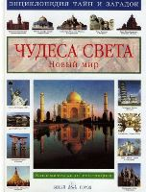
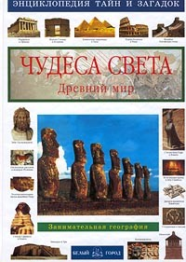
Во всех книгах серии представлены цветные иллюстрации на каждой странице: редкие фотографии археологических находок, памятников древних цивилизаций, небесных тел и явлений, представителей флоры и фауны, репродукции старинных гравюр, карт и лучших произведений искусства. С их помощью живой и информативный текст усваивается лучше, легко и с интересом. Серия специально разработана для учащихся младшей и средней школы и содержит много полезных и развивающих сведений.
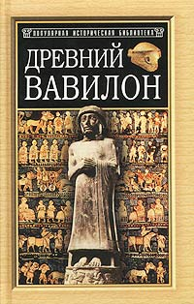
Калашников, В. И. Чудеса света. Новый мир / В. И. Калашников; худож. А. Мазин, М. Саморезов. – М.: Белый город, 2001. – 48 с.: ил. – (Энциклопедия тайн и загадок).
Кленгель-Брандт, Э. Древний Вавилон / Э. Кленгель-Брандт; пер. с нем. Б. М. Святского. – Смоленск: Русич, 2001. – 368 с.: ил. – (Популярная историческая библиотека).
В издание включены книга немецкого ассириолога Эвелин Кленгель-Брандт «Путешествие в древний Вавилон», доступно излагающая важнейшие факты истории древней Месопотамии, а также образцы ассиро-вавилонской поэзии в переводах поэта и ученого В. К. Шилейко. Включенный в приложение краткий словарь шумеро-аккадской мифологии поможет читателю лучше понять своеобразие культуры древнего Вавилона.
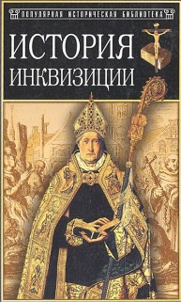
Ли, Г. Ч. История инквизиции в средние века / Г. Ч. Ли; пер. с франц. А. В. Башкирова. – Смоленск: Русич, 2001. – 640 с.: ил. – (Популярная историческая библиотека).
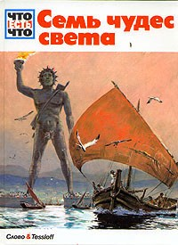
Книга американского исследователя Генри Чарльза Ли (1825-1909), основанная на обширном документальном материале, рассказывает о возникновении и деятельности инквизиции в средние века. На страницах издания предстают живо описанные знаменитые процессы над Яном Гусом, Савонаролой, Жанной д'Арк, гроссмейстером тамплиеров Жаком де Молэ, "Синей Бородой" - Жилем де Рэ и др. Для широкого круга читателей.
Райхардт, Г. Семь чудес света / Г. Райхардт; пер. с нем. В. Ф. Полежаевой. – М.: Слово, 1987. – 48 с.: ил. – (Что есть что).
Интерес к выдающимся достижениям всегда был свойствен человеку и коренится в самой его природе. Безусловно, каждое из Семи чудес света было выдающимся техническим достижением своего времени, но они вызывали восторг и восхищение также благодаря своему художественному совершенству. В книге "Семь чудес света" в наглядной форме рассказывается об истории создания этих творений, о том, что они значили для современников.
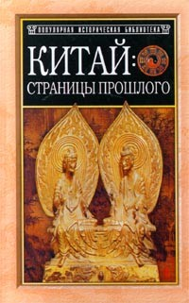
Сидихменов, В. Я. Китай: страницы прошлого / В. Я. Сидихменов. – Смоленск: Русич, 2000. – 464 с.: ил. – (Популярная историческая библиотека).
Книга рассказывает об обычаях, нравах, семейном укладе, поверьях и обрядах китайцев - народа, создавшего одну из самых интересных и во многом загадочных цивилизаций Востока. Автор в увлекательной форме на основе литературных и документальных источников повествует о жизни Китая в период правления династии Цин (XVII-начало XX вв.), но не ограничивается этой эпохой, обращаясь к древнейшим традициям и верованиям.
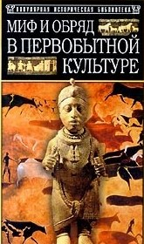
Тайлор, Э. Б. Миф и обряд в первобытной культуре / Э. Б. Тайлор; пер. с англ. Д. А. Коропчевского. – Смоленск: Русич, 2000. – 624 с.: ил. – (Популярная историческая библиотека).Издание представляет собой избранные страницы известной работы одного из наиболее выдающихся этнографов и историков XIX в. Э.Тайлора «Первобытная культура» (1871). Книга содержит огромный фактический материал по первобытным верованиям народов мира и знакомит читателя с истоками религии, с древнейшими представлениями и обрядами человечества, пережитки которых («живые свидетельства», «памятники прошлого», по меткому определению автора) можно обнаружить и в современной культуре. Для широкого круга читателей.

С 1997 по 2007 год издательством "Вече" выпускалась серия "Великие тайны". Книги серии — это тематически подобранные научно-популярные произведения о загадках и тайнах человеческой цивилизации с древности до наших дней. Все эти книги написаны разными авторами: учеными, историками, геофизиками, путешественниками, этнографами и журналистами.
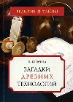
Бегичева, В. Загадки древних технологий / В. Бегичева. - М.: Вече, 2006. – 352 с.: ил. - (Великие тайны).
На страницах этой книги читатель найдет увлекательные и познавательные рассказы о необычайных открытиях и изобретениях, многие из которых настолько опередили свое время, что были возведены современниками в ранг чуда. Как строился Стоунхендж, секреты замков крестоносцев, о чем могут поведать старинные печати, в чем кроется тайна "главного колдуна России" Якова Брюса? На эти и на многие-многие другие вопросы вы найдете ответ в этой книге. Пытливый человеческий разум от времен фараонов до наших дней, раскрывая тайны мироздания, сталкивается с новыми загадками...

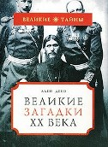
Деко, А. Великие загадки ХХ века / А. Деко. - М.: Вече, 2007. – 480 с. - (Великие тайны).
Книга Алена Деко - известного французского писателя, авторитетного историка и тележурналиста, приглашает читателей поразмышлять о загадках недавно ушедшего столетия. Жизнь и смерть Григория Распутина, дело Тухачевского, катынская трагедия, убийство Джона Кеннеди, драматические судьбы Рихарда Зорге и Кима Филби - эти и другие темы затрагивает в своей книге талантливый автор.
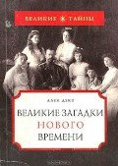
Деко, А. Великие загадки нового времени / А. Деко. - М.: Вече, 2006. – 480 с. - (Великие тайны).
Ален Деко - известный писатель, драматург, авторитетный историк, ведущий популярного на французском телевидении цикла историко-публицистических программ. Его очередная книга приглашает читателей совершить увлекательное путешествие в мир великих загадок, волнующих человечество. Смерть царя Александра I, тайна пленников Ипатьевского дома, странная смерть Муссолини, катастрофа в Перл-Харборе - темы, которые затрагивает автор.
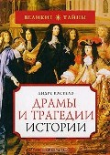
Кастело, А. Драмы и трагедии империи / А. Кастело; пер. с франц. Л. Д. Каневского. - М.: Вече, 2007. – 352 с.: ил. - (Великие тайны).
Французский историк Андре Кастело приглашает читателей совершить путешествие в мир истории - по-новому взглянуть на драматические и трагические события минувших веков. Вы узнаете, какое событие сыграло решающую роль при взятии турками Константинополя; тайну смерти Генриха IV; о долгом пути к трону Луи Филиппа; о подробностях жизни знаменитой леди Гамильтон и ее дочери Горации, а также - от каких пустяковых случайностей зависят порой судьбы империи и ход истории...
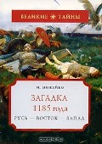
Можейко, И. В. Загадка 1185 года. Русь-Восток-Запад / И. В. Можейко. – М.: Вече, 2007. – 480 с.: ил. – (Великие тайны).
В книге в увлекательной форме дана панорама истории Азии и Европы конца XII в. Взяв за отправную точку 1185 г., в котором произошли события, описанные в "Слове о полку Игореве", автор вводит читателя в мир, богатый бурными событиями и яркими человеческими личностями, - мир князя Игоря и Владимира Галицкого, Шота Руставели и Низами, Ричарда Львиное Сердце и Чингисхана, грузинской царицы Тамары и рыцарей-крестоносцев. Автор нашел прием, позволявший ему увязать события в разных странах - от Тихого до Атлантического океана: он как бы движется по Великому шелковому пути и показывает читателю жизнь людей и целых народов.
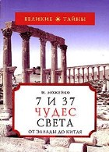
Можейко, И. В. 7 из 37 чудес света. От Эллады до Китая / И. В. Можейко. – М.: Вече, 2008. – 416 с.: ил. - (Великие тайны). В книге известного историка и писателя И.В.Можейко (Кира Булычева) рассказывается о знаменитых памятниках культуры многих стран Азии и Африки, о многообразии и оригинальности восточных цивилизаций. Книга написана в виде небольших, но емких очерков, каждый из которых посвящен истории создания, характерным чертам, значению того или иного памятника архитектуры.
Серия книг «Сто великих» - настоящий подарок любителям всего загадочного и необычного. Издания этой серии не только рассказывают о знаменитых тайнах прошлого, но и проливают свет на порой забытые, но не менее интересные события.
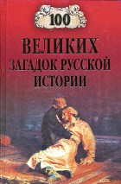
100 великих загадок русской истории / авт.-сост. Н. Н. Непомнящий. – М.: Вече, 2012. – 480 с.: ил. – (Сто великих).
Россия, спящая красавица, для всего мира веками была загадкой. Понять особенности и закономерности ее исторического пути пытались многие крупные писатели и ученые, как в самой стране, так и за рубежом. Вся история России полна неразгаданных тайн – будь то эпоха Древней Руси, Московского царства, Российской империи или Советского Союза. Читателю предлагаются оригинальные версии, результаты исследований ученых, краеведов, журналистов. Авторы представленных материалов доказывают подлинность Велесовой книги, прослеживают судьбу Анны Ярославны, королевы Франции, анализируют сведения о пропавшей библиотеке Ивана Грозного и о старце Федоре Кузьмиче, возможно, прожившем первую половину жизни как император Александр I, рассказывают об экспедициях, отправлявшихся на поиски таинственных земель, уникальных изобретениях и загадках советской космической программы.
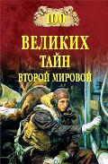
100 великих тайн Второй мировой / авт.-сост. Н. Н. Непомнящий. – М.: Вече, 2009. – 480 с.: ил. – (Сто великих).
Самая тяжёлая и кровопролитная война в истории человечества — Вторая мировая — оставила нам множество неразгаданных тайн и загадок. Среди них: борьба за Копьё Оттона и странный полёт Гесса в Англию, трагедия Катыни и блокада Ленинграда, Ржевская битва («второй Сталинград») и операция в Манильской бухте, засекреченные катастрофы кораблей и пропажи художественных ценностей… Подвиги разведчиков и покушения на вождей и полководцев, героизм подпольщиков и партизан и подлость коллаборационистов, погоня за новейшими образцами техники и странные действия политиков, пропагандистские акции и финансовые диверсии…
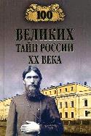
100 великих тайн России ХХ века / авт.-сост. В. В. Веденеев. – М.: Вече, 2008. – 480 с.: ил. – (Сто великих).
Эта книга рассеет сомнения всех тех, кто не верит, что в нашей недавней истории есть великие тайны. Действительно: кто не оценит интригующие перипетии борьбы России с Британской империей за сердце Азии — Тибет? Кого не поразит история советской республики, провозглашённой в 1920 году в Иране? Вечная загадка Тунгусского дива 1908 года и создание легендарной «катюши»; тайны императорской семьи и гибель Г. Е. Распутина; ритуальные убийцы и знаменитые ведьмы (среди них — личная ведьма И. В. Сталина); сокровища ордена иезуитов, скрытые в болотной трясине… Весьма таинственна, оказывается, даже история обыкновенного кефира, чьё название происходит от слова «кайф»! Всего просто не перечислишь — об этом надо читать.
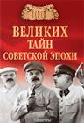
100 великих тайн советской эпохи / авт.-сост. Н. Н. Непомнящий. – М.: Вече, 2013. – 432 с.: ил. – (Сто великих). Советская эпоха - это не только время становления советского государства, его побед и свершений, роста его могущества, культурного развития и научного прогресса, это еще и время неслыханных репрессий, гуманитарных и техногенных катастроф. Этот необычайно напряженный исторический период оставил потомкам множество до сих пор необъясненных событий и фактов.
О самых известных тайнах и загадках советской эпохи рассказывает очередная книга серии.

Рекомендательный список включает в себя также книги, увлекательно рассказывающие о самых разных тайнах и загадочных событиях российской истории.
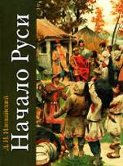
Иловайский, Д. И. Начало Руси / Д. И. Иловайский. – М.: АСТ, Астрель, 2006. – 480 с.: ил.
Дмитрий Иванович Иловайский - известный ученый, публицист, автор учебников по всеобщей и русский истории, которые выдержали десятки изданий.
Исследования Иловайского о происхождении Руси уникальны. Историк выступает решительным противником норманнской теории, скептически относится к русским летописям, доказывает, что в них отражены интересы и настроения киевских князей. Чрезмерная смелость и бескомпромиссность в решении сложнейших вопросов истории и политики снискали Иловайскому славу бунтаря и привели к забвению на долгое время его значительных заслуг в области русской истории.
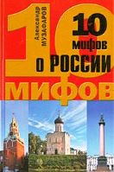
Музафаров, А. А. 10 мифов о России / А. А. Музафаров. – М.: Яуза, Эксмо. – 2009. – 320 с.: ил. – (10 мифов о России).
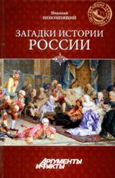
Сто лет назад была на белом свете такая страна, Российская Империя. Страна, о которой мы знаем очень мало, а то, что знаем, - по большей части неверно. Долгие годы подлинная история России намеренно искажалась и очернялась. Нам рассказывали мифы о "страшном третьем отделении" и "огромной неповоротливой бюрократии", о "забитом русском мужике", который каким-то образом умудрялся "кормить Европу", не отрываясь от "беспробудного русского пьянства", о "вековом русском рабстве", "русском воровстве" и "русской лени", о страшной "тюрьме народов", в которой если и было что-то хорошее, то исключительно "вопреки"...
Лучшее оружие против мифов - правда. И в этой книге читатель найдет правду о великой стране своих предков - Российской Империи.
Непомнящий, Н. Н. Загадки истории России / Н. Н. Непомнящий. – М.: Вече, 2011. – 320 с. – (Великие тайны истории).
Эта книга расскажет вам о вещах, далеко выходящих за рамки обычных для науки нерешенных проблем. Почему ученые и краеведы с таким неиссякаемым упорством ищут легендарную библиотеку Ивана Грозного или Землю Санникова? А «Тунгусское диво»? Что взорвалось над сибирской рекой в 1908 году: комета, метеорит или космический корабль из иных миров? Не менее значительными подчас оказываются и загадки истории венценосных правителей России. Мог ли победитель Наполеона Александр I отказаться от трона и славы, чтобы пойти по бесконечным русским просторам тихим странником, старцем Федором Кузьмичом?.. История чудотворных икон и Янтарной комнаты, загадки биографии княжны Таракановой и Феликса Дзержинского, даже повествование о Мюнхгаузене, который, оказывается, был русским поручиком, — вот о чем эта книга.
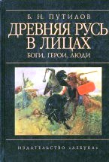
Путилов, Б. Н. Древняя Русь в лицах. Боги, герои, люди / Б. Н. Путилов. – СПб.: Азбука-классика, 2001. – 368 с.: ил.
Книга "Древняя Русь в лицах: Боги, герои, люди" представляет собой своеобразную энциклопедию мифологии, эпоса и истории допетровской России. Выдающийся филолог-фольклорист и этнограф, профессор Б. Н. Путилов (1919-1997) собрал уникальный материал, который позволяет читателю познакомиться с основными персонажами народных верований языческой (верховными божествами, существами низшей демонологии) и христианской (Богородицей, ангелами, наиболее почитаемыми православными святыми) Руси; с известными героями устного (былин, баллад, песен) и книжного (Ярославной, Бояном, Дракулой, Фомой да Еремой и др.) эпоса; с прославленными деятелями древнерусской культуры и государственности (князьями, царями, просветителями, подвижниками веры, иконописцами и др.). За бронзой и лаком исторического благоговения автор обнаруживает живые человеческие характеры. Читатель получает возможность внимательнее вглядеться в лица и лики Древней Руси, узнать об ее искусстве, культуре, политике. В книге богатый иллюстративный ряд удачно дополняет текст. Добротная научная основа в настоящем издании сочетается с увлекательностью и доступностью изложения, что позволяет адресовать его самому широкому кругу читателей.
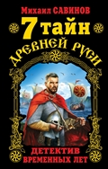
Савинов, М. А. 7 тайн Древней Руси / М. А. Савинов. – М.: Яуза, Эксмо, 2013. – 288 с. – (Языческая Русь).
Начальная русская летопись "Повесть Временных лет", сочинявшаяся через два столетия после рождения Руси, не могла быть беспристрастной - многое искажалось в угоду князьям-заказчикам, а еще больше замалчивалось. Поэтому в нашей древней истории зияют "черные дыры" и "белые пятна", вопросов куда больше, чем ответов, а историческое расследование превращается в захватывающий детектив.
Чья кровь текла в жилах легендарного Рюрика и существовал ли он вообще? За что мстил "неразумным хазарам" Вещий Олег, прибивал ли он щит ко вратам Царьграда и от чего "принял смерть"? Как на самом деле пал князь Игорь и что за тайны хранила княгиня Ольга? Почему грандиозной победе Святослава над Хазарией в летописи уделена лишь пара строк и стоит ли верить официальной версии его смерти? По чьей вине мы так мало знаем об исконной языческой вере наших предков, был ли Святым князь Владимир и чем стало Крещение Руси - благословением или проклятием?

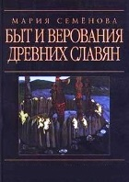
Семенова, М. Быт и верования древних славян / М. Семенова. – СПб.: Азбука-классика, 2001. – 560 с.: ил.
В этой книге известная писательница Мария Семенова открывает перед читателями удивительный мир Древней Руси. Увлекательно и доступно рассказывает она о жизни древних славян, их верованиях, обрядах, быте... Автора интересует все: кому поклонялись наши далекие предки, кого любили и ненавидели, как умели постоять за себя и свой род на поле брани. Немало страниц посвящено оружию славян, их одежде, украшениям, устройству жилищ. Без преувеличения книгу Марии Семеновой можно назвать малой энциклопедией древних славян. И хотя издание это нельзя поставить в ряд научных исследований, создавалось оно на сугубо документальных и весьма авторитетных источниках. В тексте более 300 иллюстраций, выполненных на основе этнографического материала.
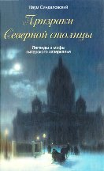
Синдаловский, Н. А. Призраки Северной столицы. Легенды и мифы питерского зазеркалья / Н. А. Синдаловский. – М.: ЗАО Центрполиграф, 2007. – 267 с.: ил.
Фольклор, в отличие от официальной историографии, неподвластен «идеологическим заказам». Он свободно существует по собственным таинственным законам, избирательно закрепляя в народной памяти самые разные по масштабу и значению события. В предлагаемой книге Н. А. Синдаловский скрупулезно собрал предания и легенды, рожденные в Санкт-Петербурге со дня его возникновения и по сию пору.В совокупности все это не только чрезвычайно любопытно и занимательно. Рассказанное автором позволяет ярче представить образ жизни и психологию наших предшественников, помогает понять их фантазии, страхи, заботы, помогает постичь механизм возникновения мифов и формирования массового сознания в мире без телевидения.
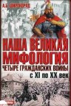
Широкорад, А. Б. Наша великая мифология: Четыре гражданких войны с ХI по ХХ век / А. Б. Широкорад. – М.: АСТ, Хранитель, 2008. – 412, [4] с.: ил. – (Неизвестные войны).
Термин "гражданская война" у российского читателя ассоциируется исключительно с событиями 1917-1920 годов. Однако на Руси было еще три кровопролитных гражданских войны: конфликт между сыновьями Владимира Красное Солнышко в начале XI века, война потомков Дмитрия Донского в середине XV века и Великая Смута в начале XVII века.
Каждая из них длилась несколько лет, приводила к огромным жертвам и разрушениям, зачастую сопровождалась иностранной интервенцией.
Исследованию этих гражданских войн и посвящена данная книга.
Дорогие друзья!
Центральная библиотека приглашает вас
познакомиться с представленными в рекомендательном списке книгами,
которые увлекательно рассказывают о самых разных исторических тайнах и загадках.

